ข้อมูล ณ วันที่ 27 ธันวาคม 2567
รายงานการปฏิบัติราชการประจำเดือน

รายงานการปฏิบัติราชการประจำเดือน ธันวาคม 2567
ประจำปีงบประมาณ พ.ศ. 2568
สถานีตำรวจภูธรพรานกระต่าย

งานสืบสวน
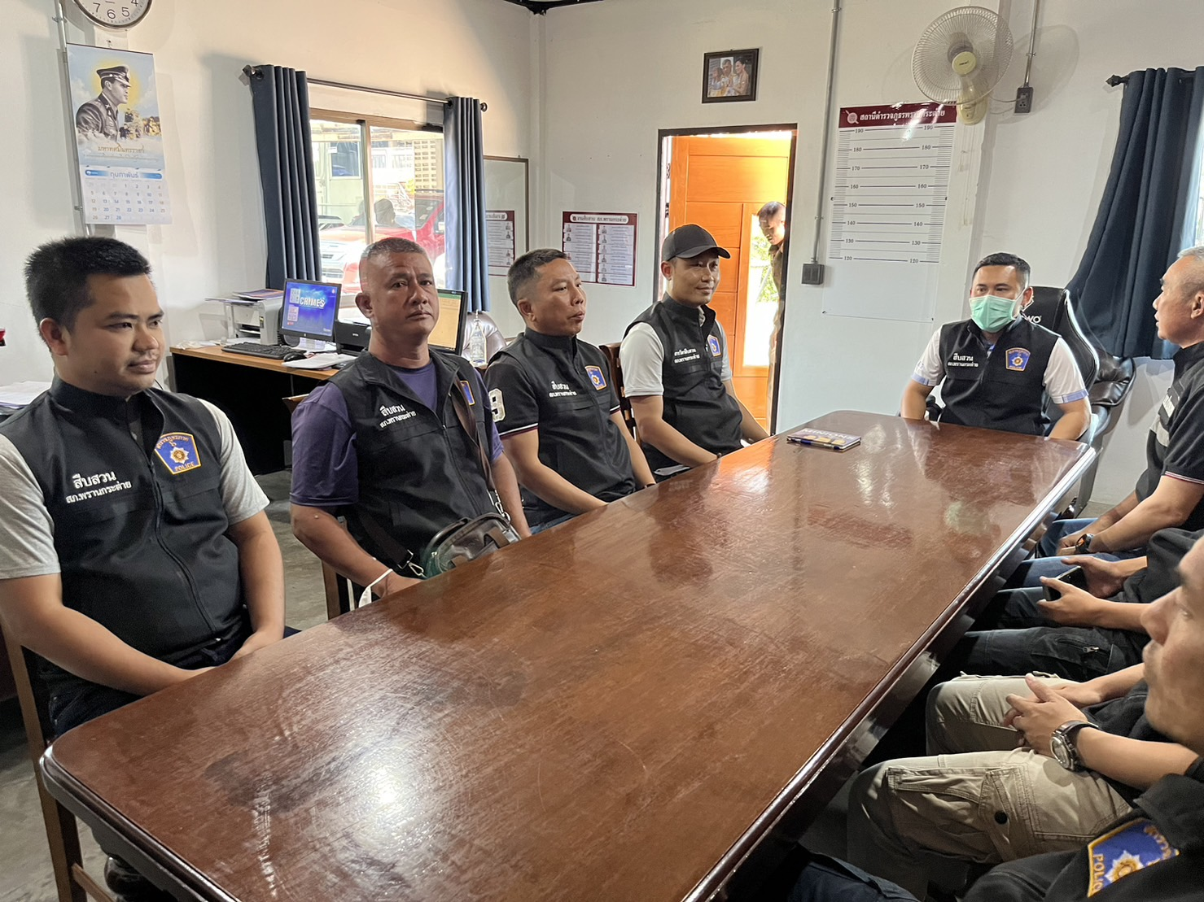
วันที่ 27 ธันวาคม 2567 เวลาประมาณ 10.00 น. พ.ต.ท.พิษณุ แก้วขัน รอง ผกก.สส.สภ.พรานกระต่าย ได้ประชุมชี้แจงข้อราชการประจำเดือน ธันวาคม 2567 ให้แก่ข้าราชการตำรวจชุดสืบสวน สภ.พรานกระต่าย เพื่อทราบและถือปฏิบัติ

ข้อมูล ณ วันที่ 27 ธันวาคม 2567
รายงานการปฏิบัติราชการประจำเดือน

งานสืบสวน
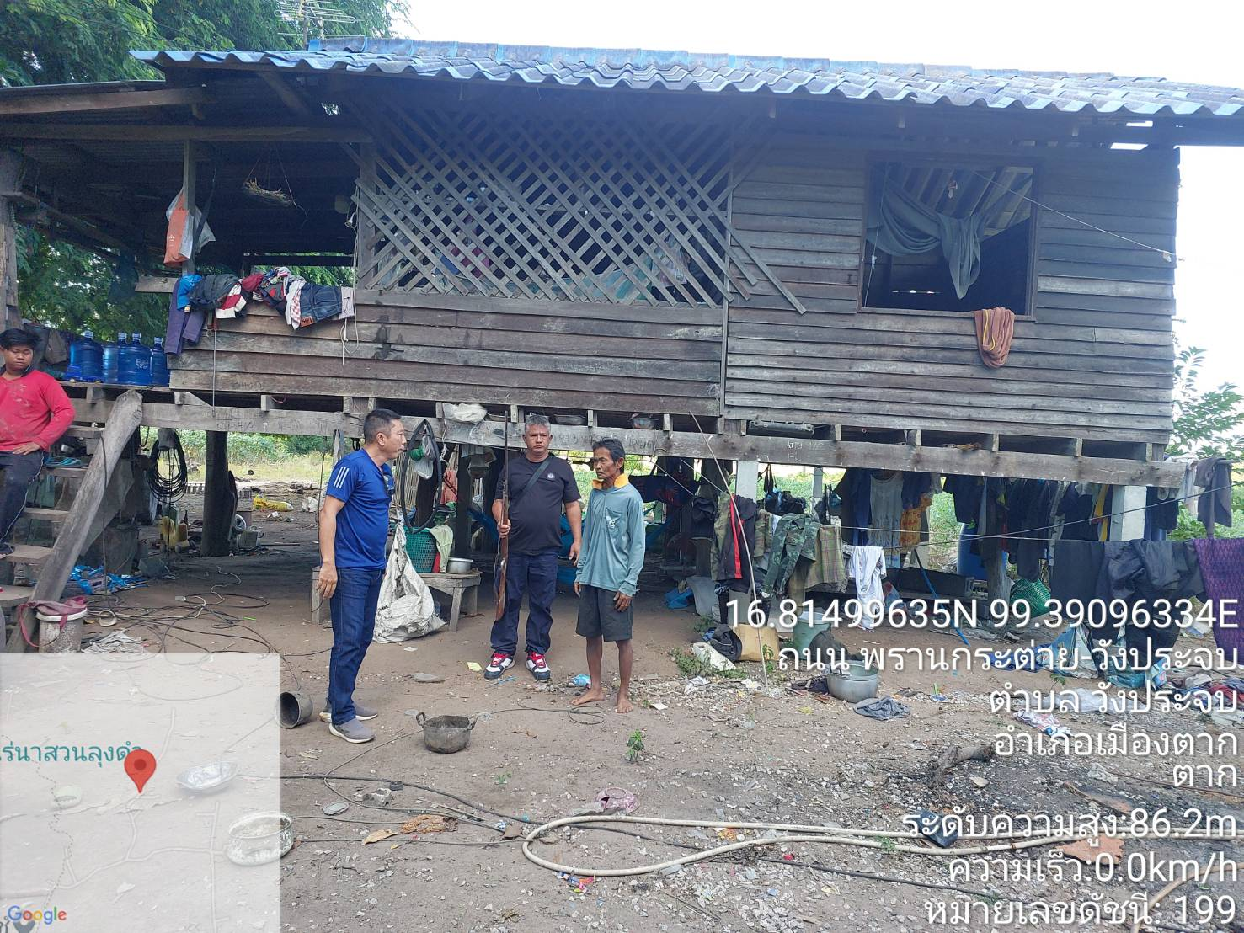
เมื่อวันที่ 17 ธ.ค.2567 เวลาประมาณ 14.20 น. ตามวันเวลาจับกุมเจ้าพนักงานตำรวจชุดจับกุม ได้รับแจ้งจากสายลับ(ขอปิดนาม) ว่านายเริ่ม จีนเพชร อายุ 65 ปี พักอาศัยอยู่ในกระท่อมไม่มีเลขที่ ม.1 ต.วังควง อ.พรานกระต่าย จว.กำแพงเพชร มีพฤติการณ์ใช้อาวุธปืนยาวล่าสัตว์บริเวณป่าท้ายหมู่บ้าน ม.1 ต.วังควง อ.พรานกระต่าย จว.กำแพงเพชร สร้างความความหวาดกลัว และเดือดร้อนให้กับชาวบ้านในพื้นที่ เจ้าพนักงานตำรวจชุดจับกุม จึงได้เดินทางไปตรวจสอบสถานที่ตามที่ได้รับแจ้ง เมื่อมาถึงบริเวณหน้ากระท่อมดังกล่าว ลักษณะเป็นกระท่อมไม้ชั้นเดียวยกสูง พบ นายเริ่ม จีนเพชร กำลังยืนอยู่บริเวณ ลักษณะท่าทางมีพิรุธ เจ้าพนักงานตำรวจชุดจับกุม จึงแสดงตัวเป็นเจ้าพนักงานตำรวจ และสอบถามถึงพฤติการณ์ดังกล่าวข้างต้น นายเริ่ม จีนเพชร รับว่าตนเองมีอาวุธปืนจริง จึงได้พาเจ้าพนักงานตำรวจชุดจับกุม ไปยังจุดที่ซุกซ่อนอาวุธปืนบริเวณใต้ถุนกระท่อม พบ อาวุธปืนแก๊ปยาว ไม่มีหมายเลขทะเบียน จำนวน 1 กระบอก (ของกลางรายการที่ 1) ซุกซ่อนอยู่ใต้แผ่นไม้ จากการสอบถาม นายเริ่ม จีนเพชร รับว่าอาวุธปืนดังกล่าวเป็นของตนเองจริง โดยมีไว้ใช้ยิงนกในป่าท้ายหมู่บ้าน และมีไว้เพื่อป้องกันทรัพย์สินของตนเอง โดยตนเองไม่เคยได้รับอนุญาตให้มีอาวุธปืนดังกล่าวจากนายทะเบียน แต่อย่างใด เจ้าพนักงานตำรวจชุดจับกุม จึงแจ้งข้อกล่าวหาว่า มีอาวุธปืนไว้ในความครอบครองโดยไม่ได้รับอนุญาต พร้อมทั้งแจ้งสิทธิของผู้ต้องหาให้ทราบและควบคุมตัว นายเริ่ม จีนเพชร พร้อมของกลางทั้งหมด นำส่งพนักงานสอบสวน สภ.พรานกระต่าย เพื่อดำเนินคดีต่อไป

ข้อมูล ณ วันที่ 27 ธันวาคม 2567
รายงานการปฏิบัติราชการประจำเดือน

งานสืบสวน
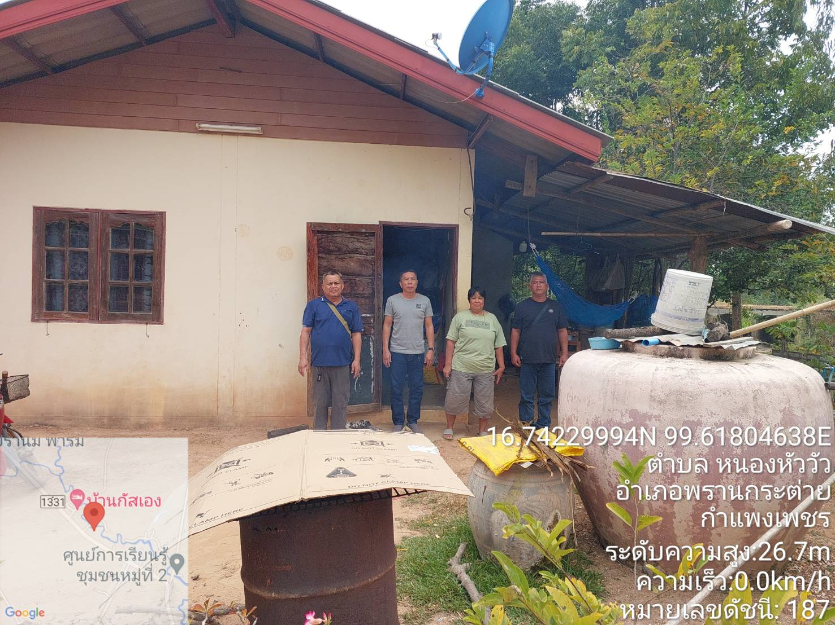
เมื่อวันที่ 13 ธันวาคม 2567 เวลา 13.00 น. ข้า ด.ต.จักรกริช รอดอยู่ รอง สว.(สส.)ฯ ได้เดินทางไปตรวจสอบ นายอนุวัตร สาอุด บ้านเลขที่ 61/2 ม.2 ต.ห้วยยั้ง อ.พรานกระต่าย จ.กำแพงเพชร ซึ่งเป็นบุคคลพ้นโทษที่ทาง ภ.จว.กำแพงเพชร แจ้งให้ดำเนินการตรวจสอบ พบตัวอยู่ที่บ้านหลังดังกล่าว

